STAUER PUBLISHING
Bøger og kulturarrangementer | Books and cultural events
www.stauer-publishing.dk
stauerpublishing@gmail.com | +45 40592283 (Jens Staubrand)

maj 2022
Pressemeddelelsen findes i Word på vores site | Pressefoto samme sted

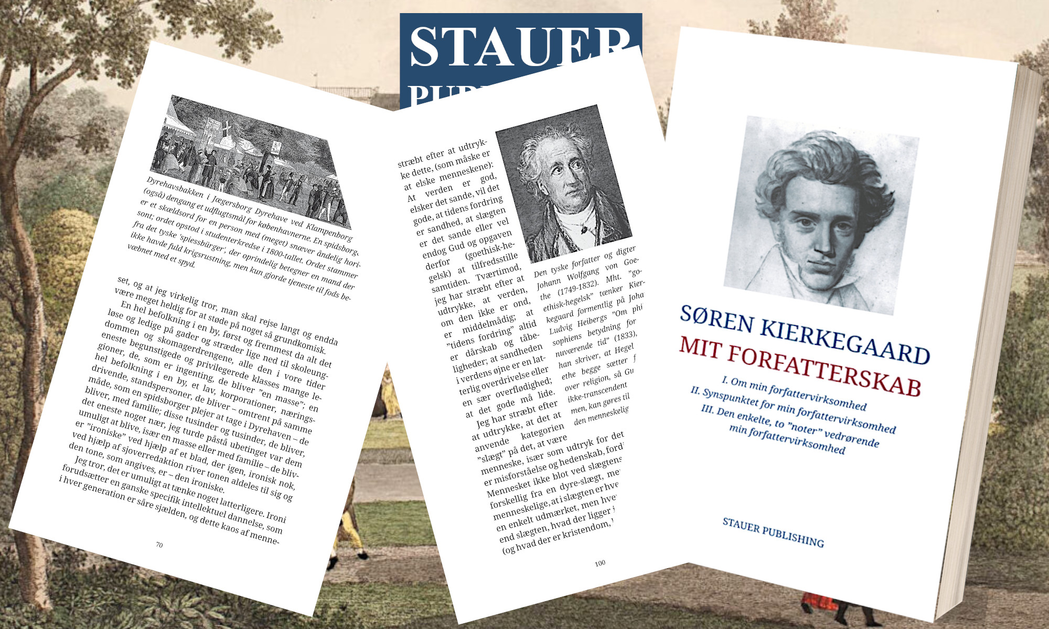

PRESSEMEDDELELSE | Nyudgivelse: Søren Kierkegaard Mit Forfatterskab – tre centrale tekster om forfatterens virke som forfatter

Stauer Publishing præsentere hermed udgivelsen af Søren Kierkegaard Mit Forfatterskab, hvor tre skrifter om hans forfatterskab er samlet i en bogudgivele, nemlig I Om min forfattervirksomhed, II Synspunktet for min forfattervirksomhed og III Den enkelte, to noter vedrørende min forfattervirksomhed.

Den første tekst, Om min forfattervirksomhed, præsenterer Søren Kierkegaards egne tanker om, hvorfor og hvordan han gik ind i sit forfatterskab. Den anden del, Synspunktet for min forfattervirksomhed, fungerer som en slags metakommentar til hele hans forfatterskab. I Den enkelte og de tilhørende noter bringer Søren Kierkegaard sit fokus tilbage til individet.

Disse tekster giver et indblik i Søren Kierkegaards tanker om hans virke og hans filosofiske engagement i individets og forfatterens rolle i samfundet.

Bogen – der er illustereret – er redigeret og kommenteret af forfatter og filosof, mag.art. Jens Staubrand.

Kommentarer og illustrationerne gør det lettere for både nye læsere og erfarne Søren Kierkegaard-entusiaster at navigere i de ofte kryptiske og udfordrende tekster.

Mit Forfatterskab er et nøgleværk hvor læseren tages med ind i Søren Kierkegaards åndelige værksted og viser os hvordan han anvendte sit forfatterskab som et redskab til at udfordre og inspirere sine læsere.

KØB verden over i butik eller online

SØREN KIERKEGAARD Mit forfatterskab [My authorship]
I Om min forfattervirksomhed, II Synspunktet for min forfattervirksomhed, III Den enkelte, to noter vedrørende min forfattervirksomhed
Bogen er illustreret og kommenteret
ISBN 9788792510587
PRIS / PRICE 250 DKK

Venlig hilsen

Stauer Publishing | www.stauer-publishing.dk
​stauerpublishing@gmail.com | M +45 40 59 22 83 (Jens Staubrand)

STAUER PUBLISHING, Svanholmsvej 10, DK-1905 Frederiksberg C, Phone +45 40 59 22 83 (Jens Staubrand), stauerpublishing@gmail.com, www.stauer-publishing.dk, cvr-nr.: 36204060, Bank: 6610 0002540744, IBAN DK8166100002540744, BIC/SWIFT JYBADKKK

